Министерство образования и науки РД
ГБПОУ «Республиканский инженерный колледж
имени С.Орджоникидзе»

Методическая разработка

Бинарного урока по информатике и физике
«Построение информационной модели колебаний пружинного маятника»

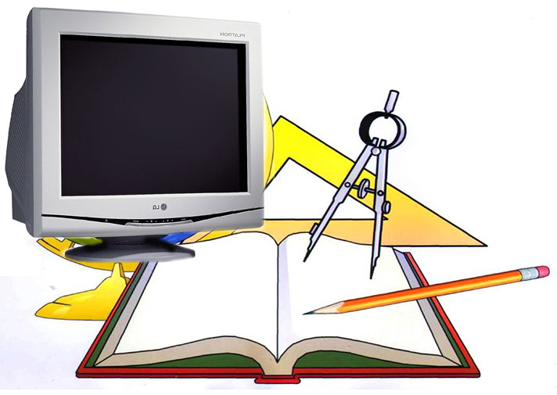

Каспийск, 2016
Рассмотрено на заседании  цикловой комиссии  Программирования  «___» ______2016 г.  Протокол № ___  Председатель комиссии: ___________Г.Ф. Аверьянова |  | УТВЕРЖДАЮ  зам. директора по УМР  __________Гаджиева Д.С.  «_____» __________2016 г.

Автор: Алимова З. В.

План урока
Тема урока: Построение информационной модели колебаний пружинного маятника.
Группа: Т-167
Тип урока: урок обобщения и систематизации знаний.
Цели:
- Образовательная – показать применение информационных технологий в практической деятельности, межпредметные связи дисциплин «информатика» и «физика»; провести исследования физических закономерностей; закрепить умения и навыки работы в программе Microsoft Excel; вырабатывать умения применять полученные знания при решении задач различной направленности.
- Развивающая – формировать навыки самостоятельной и групповой работы; совершенствовать умения сравнивать, анализировать, обобщать; развивать коммуникативно-технические умения, умения оценивать результат выполненных действий, применять знания на практике.
- Воспитательная – воспитание самостоятельности, ответственности, коммуникативности, информационной культуры; расширение кругозора.

Оснащение:
- Интерактивный комплекс;
- Лабораторное оборудование;
- Презентации;
- Тестовые задания.
Ход урока:
- Организационный момент - 5 мин
- Вступительное слово преподавателей;
- Актуализация знаний.
- Основная часть - 35 минут
- Постановка задачи;
- Разработка модели;
- Компьютерный или физический эксперимент;
- Сообщения;
- Анализ полученных данных.
- Подведение итогов – 3 мин
- Задание на дом - 2 мин
по физике: повторить тему «Колебательные движения»
по информатике: презентация на тему «Системы управления базами данных»

ХОД УРОКА

Преподаватель информатики: Добрый день!
Преподаватель физики: Здравствуйте!
Сегодня на уроке мы будем изучать колебания пружинного маятника с помощью программы Microsoft Excel.
По теме вы уже догадались, что наш урок будет необычным. Во-первых, вести его буду не я одна, а вместе с учителем информатики. Во-вторых, вы, ребята, будете сегодня экспериментаторами и исследователями. Цель урока, исследовать связь между величинами, характеризующими колебания пружинного маятника.

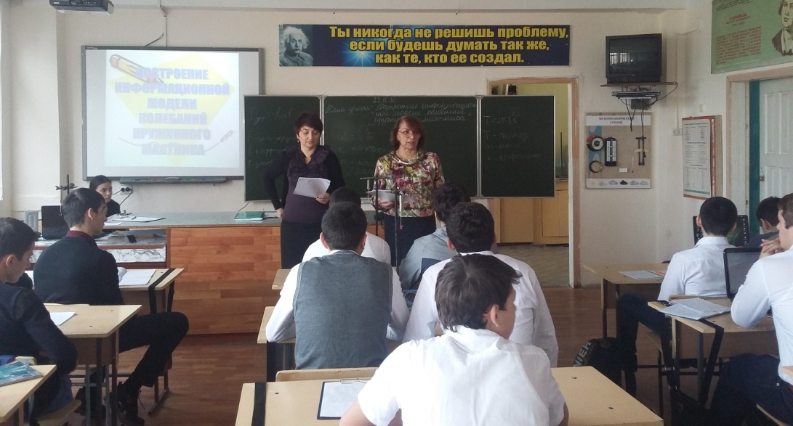
Преподаватель информатики: Одним словом, мы с вами будем сегодня строить информационную модель колебаний пружинного маятника. Давайте вспомним основные этапы построения информационной модели:
- Постановка задачи.
- Разработка модели.
- Компьютерный или физический эксперимент.
- Анализ полученных результатов.
По этому плану мы сегодня и будем работать. Но прежде, чем приступить к этой работе вспомним с вами программу Microsoft Excel, так как именно с ее помощью будет проведен компьютерный эксперимент. Ответьте на вопросы.
- Для чего предназначена программа Microsoft Excel?
- Как вы понимаете термин «деловая графика»?
- При помощи какой команды в меню можно построить диаграммы?
- Какой тип диаграммы лучше взять для построения графика?
- Что является минимальным элементом таблицы? Как он называется?
- Что такое диапазон таблицы?
- Как задать формулу для вычислений?
- Каким способом можно занести формулу в несколько ячеек?
- Что делать, если в формуле присутствуют элементарные математические функции?
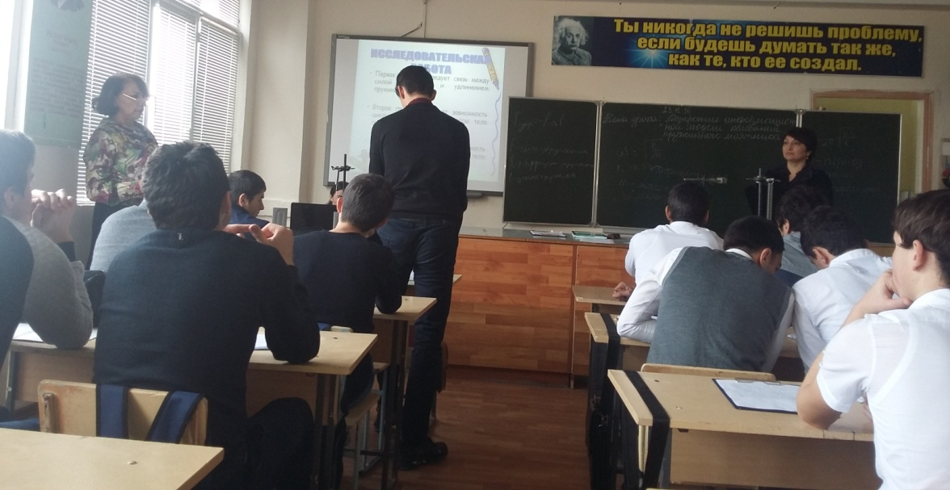

Итак, приступим к построению модели. Первый этап – постановка задачи.
I. Постановка задачи.
Преподаватель физики: А теперь нам необходимо повторить то, что мы знаем о колебательном движении.
Работаем у доски по карточкам.
Карточка 1: Формула для нахождения силы упругости.
Карточка 2: Формула для нахождения циклической частоты.
Карточка 3: Формула для периода колебания пружинного маятника.
Ответьте на вопросы:
- Что такое колебательное движение?
- Какие колебания называются свободными?
- Что такое маятник?
- Что собой представляет пружинный маятник?
- Что такое циклическая частота?
- Что такое период колебания.
- Дайте определение силы упругости.
- Сформулируйте закон Гука.
Проверим работу, которую выполняли у доски.

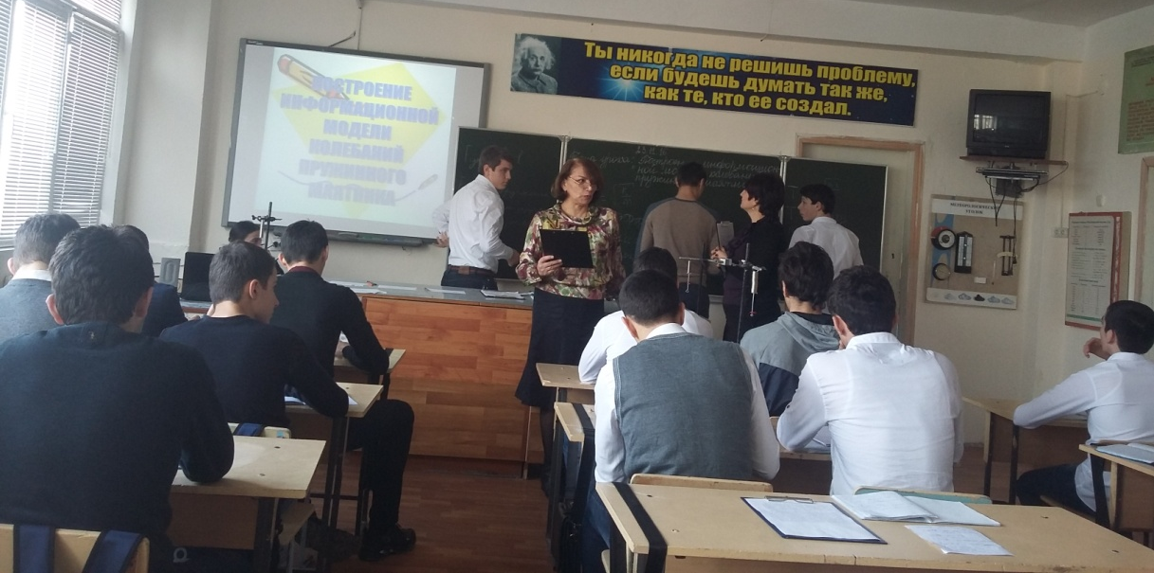

Посмотрите, ребята, на первую формулу. Скажите, как, по вашему мнению, сила упругости зависит от удлинения пружины.
Работаем теперь со второй формулой. Сделайте предположение, как циклическая частота зависит от массы груза.
Посмотрев на третью формулу, ответьте, как вы думаете, какова связь между периодом и массой тела.
Вы сделали три предположения, то есть выдвинули гипотезы. Наш великий соотечественник Михаил Васильевич Ломоносов говорил: «Один опыт я ставлю выше, чем тысячу мнений, рожденных только воображением». Поэтому подвергнем все наши гипотезы экспериментальной проверке.
II. Разработка модели.
Преподаватель информатики: Переходим ко второму этапу – разработке модели, т. е. в данном случае построению математической модели задачи. Необходимо записать формулы, которые на доске, в том виде, в каком они будут использоваться в электронных таблицах.
III. Эксперимент.
Переходим к третьему этапу – эксперименту. Работать будем следующим образом. Каждая команда получает по заданию. По два человека проводят физический эксперимент. Двое за компьютером проводят то же исследование, но с помощью программы Microsoft Excel.
Преподаватель физики: Первая группа, вы будете исследовать связь между силой упругости и удлинением пружины.

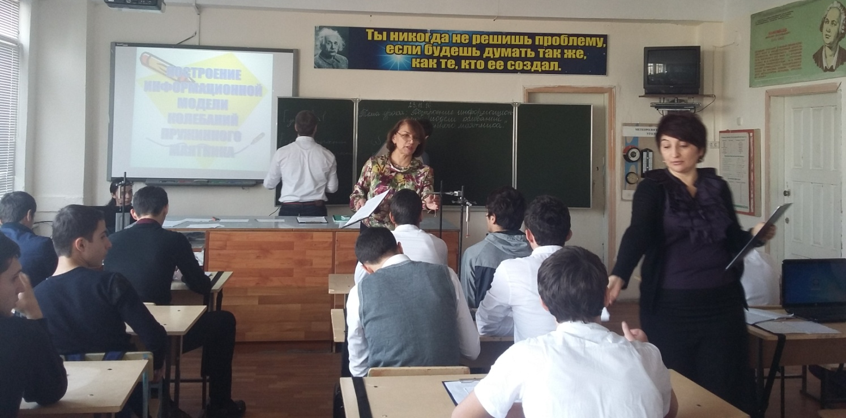

Вторая группа получает следующее задание. Исследовать зависимость циклической частоты от массы тела.
Третья группа, вы будете исследовать зависимость периода колебания от массы тела.
Задание для группы 1 (физический эксперимент).
Цель эксперимента: исследовать связь между силой упругости и удлинением пружины.
Ход эксперимента:
- измерить начальную длину пружины.
- подвесив на пружину один груз весом 1 Н, выяснить на сколько удлинилась пружина.
- повторить опыт с двумя грузами.
- заполнить таблицу и сделать вывод.

Сила упругости | 1 Н | 2 Н
Удлинение

Вывод:
Задание для группы 1 (программа Microsoft Excel)
Цель: исследовать связь между силой упругости и удлинением пружины, начертить график этой зависимости.
Ход эксперимента:
- Запустить программу Microsoft Excel.
- Ввести данную таблицу.
- Использовать для ввода второй строки формулу, с последующим ее копированием.
- По получившимся данным построить диаграмму типа точечная.
K=7,5 Н/м
Удлинение | 0 | 0.01 | 0.02 | 0.03 | 0.04 | 0.05 | 0.06
Сила упругости

Вывод:
Задание для группы 2 (физический эксперимент)
Цель эксперимента: Исследовать зависимость циклической частоты от массы тела.
Ход эксперимента:
- подвесив на пружину груз массой 0,1 кг, посчитать, сколько полных колебаний совершает пружинный маятник за 6,28 с.
- Повторить опыт с двумя грузами.
- Заполнить таблицу и сделать вывод.

Масса груза | 0.1 кг | 0.2 кг
Циклическая частота

Задание для группы 2 (программа Microsoft Excel)
Цель: Исследовать зависимость циклической частоты от массы тела и начертить график этой зависимости.
Ход эксперимента:
- Запустить программу Microsoft Excel.
- Ввести данную таблицу.
- Использовать для ввода второй строки формулу, с последующим ее копированием.
- По получившимся данным построить диаграмму типа точечная.
К=7,5 Н/м

Масса груза | 0,1 | 0,2 | 0,3 | 0,4 | 0,5 | 0,6 | 0,7 | 0,8 | 0,9 | 1
Циклическая частота

Задание для группы 3. (физический эксперимент)
Цель эксперимента: исследовать зависимость периода колебания от массы тела.
Ход эксперимента:
- Подвесив к пружине груз массой 0,1 кг, выяснить, за сколько секунд маятник делает 10 колебаний. Вычислить период колебаний.
- Повторить опыт с грузом массой 0,2 кг.
- Заполнить таблицу и сделать вывод.

Масса груза | 0,1 кг | 0,2 кг
Число колебаний | 10 | 10
Время колебания
Период колебания

Задание для группы 3 (программа Microsoft Excel)
Цель: исследовать зависимость периода колебания от массы тела и начертить график этой зависимости.
Ход эксперимента:
- Запустить программу Microsoft Excel.
- Ввести данную таблицу.
- Использовать для ввода второй строки формулу, с последующим ее копированием.
- По получившимся данным построить диаграмму типа точечная.
К=7,5 Н/м

Масса груза | 0,1 | 0,2 | 0,3 | 0,4 | 0,5 | 0,6 | 0,7 | 0,8 | 0,9 | 1
Период

Преподаватель физики: А пока группы проводят эксперимент, послушаем сообщения.
Сообщение на тему «Роберт Гук»
Роберт Гук английский естествоиспытатель Роберт Гук родился во Фрешуотере, графство Айл-оф-Уайт (остров Уайт) в семье священника местной церкви. В 1653 г. поступил в Крайст-Чёрч-колледж Оксфордского университета, где впоследствии стал ассистентом Р. Бойля. В 1662 г. был назначен куратором экспериментов при только что основанном Королевском обществе; член Лондонского королевского общества с 1663 г. С 1665 г. – профессор Лондонского университета, в 1677-1683 гг. – секретарь Лондонского Королевского общества.
Разносторонний учёный и изобретатель, Гук затронул в своих работах многие разделы естествознания. В 1659 г. построил воздушный насос, совместно с Х. Гюйгенсом установил (около 1660 г.) постоянные точки термометра – таяния льда и кипения воды. Усовершенствовал барометр, зеркальный телескоп, применил зрительную трубу для измерения углов, сконструировал прибор для измерения силы ветра, машину для деления круга и другие приборы.
Большое значение имело открытие Гуком в 1660 г. закона пропорциональности между силой, приложенной к упругому телу, и его деформацией (закон Гука). Гук высказал идею, что все небесные тела тяготеют друг к другу и дал общую картину движения планет. Он предвосхитил закон всемирного тяготения И. Ньютона; в 1679 г. высказал мнение, что если сила притяжения обратно пропорциональна квадрату расстояния, то планета должна двигаться по эллипсу.
С помощью усовершенствованного им микроскопа Гук наблюдал структуру растений и дал чёткий рисунок, впервые показавший клеточное строение пробки (термин «клетка» был введён Гуком). В своей работе «Микрография» (Micrographia, 1665) он описал клетки бузины, укропа, моркови, привел изображения весьма мелких объектов, таких как глаз мухи, комара и его личинки, детально описал клеточное строение пробки, крыла пчелы, плесени, мха. В этой же работе Гук изложил свою теорию цветов, объяснил окраску тонких слоёв отражением света от их верхней и нижней границ. Гук придерживался волновой теории света и оспаривал корпускулярную; теплоту считал результатом механического движения частиц вещества.
Гук высказывал мысли об изменении земной поверхности, которое, по его мнению, повлекло изменение фауны. Гук считал, что окаменелости – это остатки прежде живших существ, по которым можно воспроизвести историю Земли.
Гук был известен также как архитектор. По его проектам было построено несколько зданий, главным образом в Лондоне.
Он по праву считается основателем экспериментальной физики. Кроме того, в своих многочисленных работах он сделал множество открытий, принадлежащих к разным областям науки и техники. Например, Гук открыл закон пропорциональности между упругими растяжениями и производящими их напряжениями (закон Гука), более точно сформулировал закон всемирного тяготения, привел доказательство вращения Земли вокруг Солнца, изобрел спиральную пружину для регулировки хода часов, спиртовой уровень, оптический телеграф, усовершенствовал микроскоп, телескоп, барометр, описал прообраз паровой машины и многое другое.

Сообщение на тему: «Использование пружинного механизма в автомобилях»
Пружина - упругий элемент, предназначенный для накапливания или поглощения механической энергии. Пружины применяются для создания пускового механизма в автоматах и пистолетах. Боевая пружина - это часть ружейного замка, которая сообщает движение ударному приспособлению для воспламенения заряда. Пружинный механизм применяется в любом устройстве, где существует обратный ход. Это могут быть сложные механизмы в промышленных и бытовых приборах, некоторых игрушках, в производстве ортопедических матрасов, протезов и т.д.
Пружинный механизм применяется в тех случаях, когда необходимо совершить ударные или весьма быстрые перемещения ведомых звеньев. В этих механизмах ведомое звено перемещается во времени рабочего хода за счет пружины являющейся ведущим звеном. Обратный ход ведомого звена и сжатие пружины осуществляются отдельным механизмом. Пружины применяются в амортизаторах автомобилей. Если катящиеся колоса подпрыгивают на неровных дорожных поверхностях, то они постоянно ударяются о дорожную поверхность. Что происходит при езде на автомобиле без пружины: - все удары будут передаваться на автомобиль, пассажиров и груз. Если пружины идеальные: - автомобиль движется относительно, ровно, поскольку подвеска колеблется относительно более тяжелого кузова. С пружинной подвеской достигается компромисс между комфортабельным движение и управляемостью транспортным средством в связи с обеспечением затухающего колебания подвески и улучшенным сцеплением колеса с дорогой.
IV. Анализ полученных результатов.
Преподаватель информатики: Переходим к четвертому этапу построения информационной модели – анализу полученных результатов. Группы сравните результаты, полученные после выполнения двух различных видов работ.
Преподаватель физики: Запишем выводы в тетрадях.
- Чем больше удлинение пружины, тем больше возникающая сила упругости.
- Чем больше масса груза, тем меньше циклическая частота колебаний пружинного маятника.
- Чем больше масса груза, тем больше период колебания пружинного маятника.
Ответьте на контрольные вопросы:
Группа 1. Как меняется возникающая в пружине сила упругости при удлинении пружины в 3 раза?
Группа 2. Как меняется циклическая частота колебаний маятника при увеличении массы груза в 4 раза?
Группа 3. Как меняется период колебания маятника при увеличении массы груза в 9 раз?
Выводы, сделанные во время исследований вам обязательно пригодятся во втором семестре при изучении электромагнитных колебаний.
Преподаватель информатики: Итак, ребята, мы с вами успешно справились с задачей – построением информационной модели колебаний пружинного маятника. Запишите домашнее задание: построить информационную модель для периода математического маятника. А сейчас, для закрепления полученных знаний, ответьте на вопросы теста.
Список литературы:
- Дизайн мультимедийного урока: методика, технологические приемы, фрагменты уроков/ Г.О. Аствацатуров, канд. ист. наук. – Волгоград: Учитель, 2009.
- Интегрированный урок по физике и информатике «Изучение колебаний пружинного маятника с помощью программы Microsoft Excel»/ Л.П. Третьякова, А.И. Анохина.
- Настольная книга учителя физики/ сост. В.А. Коровин. – М.: Изд-во АСТ, 2004.

